Indhold
1 Regnskabsbemærkninger for anlæg på Økonomiudvalgets område 2019 2
1.1 Årets gang – hvad er der sket? 2
1. 2 Økonomisk oversigt 3
1.3 Årets væsentligste afvigelser og udfordringer 3
1.4 Regnskab 2019 fordelt på projekter 5
2 Regnskabsbemærkninger for anlæg på Teknik- og Miljøudvalgets område 2019 7
2.1 Årets gang – hvad er der sket? 7
2.2 Økonomisk oversigt 8
2.3 Årets væsentligste afvigelser og udfordringer 8
2.4 Regnskab 2019 fordelt på projekter 8
3 Regnskabsbemærkninger for anlæg på Social- og Sundhedsudvalgets område 2019 10
3.1 Årets gang – hvad er der sket? 10
3.2 Økonomisk oversigt 10
3.3 Årets væsentligste afvigelser og udfordringer 11
3.4 Regnskab 2019 fordelt på projekter 11
4 Regnskabsbemærkninger for anlæg på Børneudvalgets område 2019 13
4.1 Årets gang – hvad er der sket? 13
4.2 Økonomisk oversigt 13
4.3 Årets væsentligste afvigelser og udfordringer 14
4.4 Regnskab 2019 fordelt på projekter 14
5 Regnskabsbemærkninger for anlæg på Idræts- og Fritidsudvalgets område 2019 16
5.1 Årets gang – hvad er der sket? 16
5.2 Økonomisk oversigt 17
5.3 Årets væsentligste afvigelser og udfordringer 17
5.4 Regnskab 2019 fordelt på projekter 17
6 Regnskabsbemærkninger for anlæg på Kulturudvalgets område 2019 18
6.1 Årets gang – hvad er der sket? 18
6.2 Økonomisk oversigt 18
6.3 Årets væsentligste afvigelser og udfordringer 19
6.4 Regnskab 2019 fordelt på projekter 19

1 Regnskabsbemærkninger for anlæg på Økonomiudvalgets område 2019
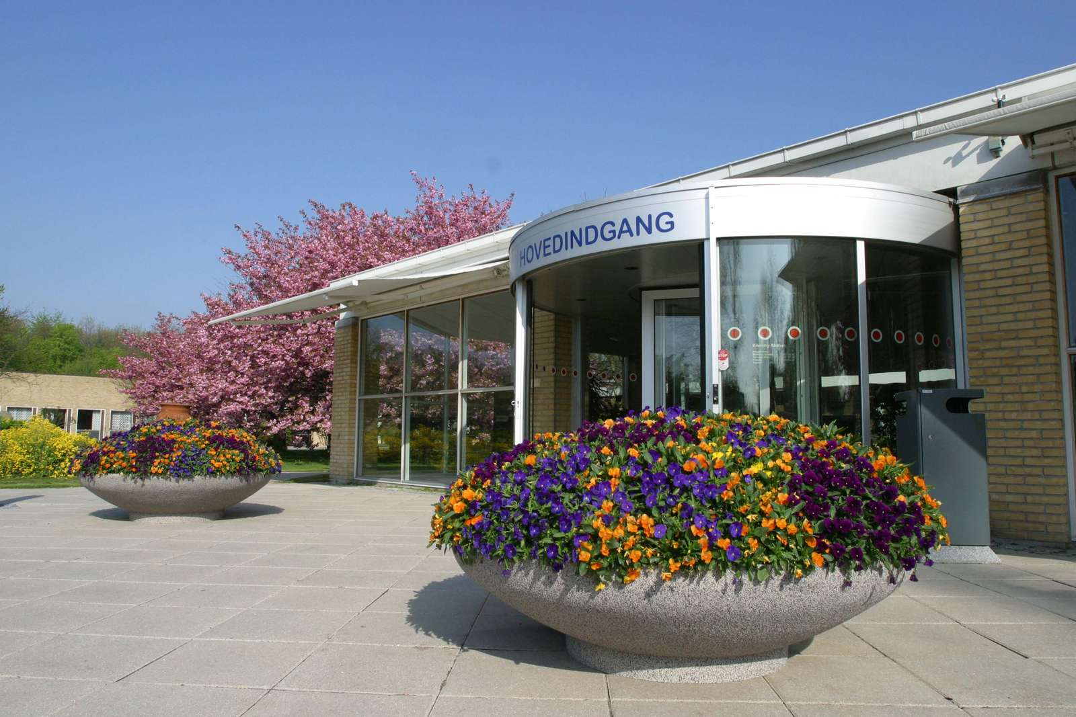
Anlægsprojekter under Økonomiudvalget vedrører primært:
- Køb og salg af grunde og bygninger
- IT- og digitaliseringsprojekter
- Forsikringspulje
- Energispareprojekter
- Renovering/vedligehold af kommunale ejendomme
- Vedligehold af veje og grønne arealer

1.1 Årets gang – hvad er der sket?
IT og Digitaliseringspuljen er i høj grad i 2019 brugt til:
- at grave og lægge kommunens egen fiber til en lang række daginstitutioner og øvrige decentrale institutioner, der tidligere havde meget dårlige internetforbindelser. Samtidigt er der sikret en forbindelse til det kommende plejehjem i Vesterled.
- fornyelse og udvidelse af licenser til et system, der sikrer kommunens brugere mod, at de ledes ind på sider med virus. Dette dækker nu også skolerne.
- investering i et nyt modul til styring af kommunens udlån af hjælpemidler til borgerne og i et modul til at gøre det nemmere for borgerne at bestille tid i borgerservice.
- Indkøb af nye servere, idet vi var ved at løbe tør for plads på de eksisterende.

- Der blev anskaffet og implementeret et nyt løn og økonomisystem i kommunen.

Puljen til vedligehold af veje og grønne arealer er brugt til:
- arbejder med vedligehold og forbedringer af kommunens veje, stier, fortove og grønne områder,
- vedligehold og udskiftning af asfaltslidlag,
- vedligehold og udskiftning af trafiksignaler,
- vedligehold og udskiftning af vejbelysning,
- vejafvanding med stikledninger og rendestensbrøde
- mindre arbejder i forhold til trafiksikkerhed.
- udskiftning af biler i kommunens fælles bilpark.

Puljen til byudvikling er i 2019 brugt til:
- Konsulentbistand til Sportsbyen, udviklingsplan
- Konsulentbistand til Brøndby Strand 2030, udviklingsplan

Puljen til energirenovering er i 2019 brugt til:
- Udbedring af fejl og mangler på kommunens varme centraler
- Energistyring og registrering herunder konvertering af CTS fra gammel til ny server (IQ vision)
- Energioptimering af tekniske anlæg
- Udførsel af energimærkninger

Puljen til bygningsvedligehold er i 2019 brugt til:
- En række større renoveringer på skoler, herunder etablering af pavilloner på Brøndby Øster skole, ny legeplads til indskolingsbørnene på Brøndbyøster skole, udskiftning af markiser på Brøndbyvester skole Krogagervej, ombygning og flytning af musikskolen, etablering af en glasgang mellem musikskolen og ungdomsskolen
- En række større renoveringer i børnehaver, herunder nyt tag til Børnehuset Påfuglen, nyt tag til liggehal i Lille Kærdammen, renovering af toiletter i Børnehuset Højstensgård, renovering af tag på Børnehuset Brøndbygård, udskiftning af vinduer og nyt gulv i Børnehuset Stolpebo, udskiftning af tag på to længder på Børnehuset Pilegården, udskiftning af tag på Børnehuset Hyldebakkegård
- Udvendig maling af div. bygninger samt lakering af gulve i sportshaller
- En række akut opstående opgaver herunder VVS og elinstallationer i Børnehuset Kærdammen, Børnehuset Hvidtjørnen, Børnehuset Myretuen, udskiftning af nedslidte elevator i Kulturhuset Brønden

1. 2 Økonomisk oversigt
Regnskabet for anlægsområdet udgør 67,9 mio. kr. (netto) i 2019, og Økonomiudvalget har et mindreforbrug på mio. kr., som udgør 52,6 pct. af det korrigerede budget, jf. tabel 1.
På Økonomiudvalgets område blev der i 2019 oprindeligt budgetteret med nettoanlægsudgifter på 61,023 mio. kr. Der der er givet nettotillægsbevillinger på i alt 82,341 mio. kr., hvilket giver et korrigeret anlægsbudget på i alt 143,364 mio. kr. (netto).
Tabel 1. Økonomisk oversigt
 | Økonomiudvalget i 1.000 kr. |  | Opr. vedt. budget 2019 | Tillægs- bevillinger 2019 | Korr. vedt. budget 2019 |  | Regnskab 2019 |  | Afvigelse ift. korr. vedtaget budget |  | Afvigelse i pct.
 | Økonomiudvalget i alt | Udgift | 61.229 | 87.469 | 148.689 |  | 72.775 |  | 75.914 |  | 51,1
 |  | Indtægt | -197 | -5.128 | -5.325 |  | -4.874 |  | -451 |  | 8,5
 |  | Netto | 61.023 | 82.341 | 143.364 |  | 67.901 |  | 75.463 |  | 52,6

1.3 Årets væsentligste afvigelser og udfordringer

Køb og salg af grunde og bygninger

Der var i 2019 afsat ca. 82,0 mio. kr. til køb af grunde og ejendomme. Regnskabet endte med et nettomindreforbrug på ca. 65,0 mio. kr., heraf er 6,8 mio. kr. overført til 2019.

Ekspropriation eller køb af ejendommen Kirkebjerg Søpark 7
Regnskabet viser et mindreforbrug på 64,0 mio. kr., som er 100,0 pct. af det korrigerede budget. Det skyldes, at ejendommen, som er købt, først overtages i 2021. Restbeløbet kan bruges til at ekspropriere lejeren.

Køb af areal ved Brøndby Stadion
Regnskabet viser et mindreforbrug på 0,6 mio. kr., som er 100,0 pct. af det korrigerede budget. Afvigelsen skyldes, at sagen er kommet sent i gang og afsluttes først i 2020 med endelig afregning. Matrikulær forandring er igangsat februar 2020.

IT- og digitaliseringsprojekter
I 2019 var der et mindreforbrug på 1,229 mio. kr. på IT- og digitaliseringspuljen, hvor der var brugt 5,471 mio. kr. ud af budgettet på 6,7 mio. kr. Det er en afvigelse på 18,3 pct. af det korrigerede budget.
Grundet forsinkelser i implementering af det fælleskommunale monopolbrud er det ikke alle projekter, der har kunnet gennemføres i 2019. Herudover blev manglende personalemæssige ressourcer til gennemførsel af bl.a. et projekt med at optimere bruger- og organisationsstyringen årsagen til, at dette projekt ikke kunne fuldt gennemføres. Kommunen mangler fortsat at gennemføre et udbud af kommunens byggesagsløsning, hvilket forhåbentlig kan gennemføres i 2020.
Indkøb af et nyt økonomi- og lønsystem

650173 Nyt økonomisystem
Regnskabet viser et mindreforbrug på 2,438 mio. kr. Det er en afvigelse på 59,5 pct. af det afsatte budget. Afvigelsen skyldes at en del af etableringsvederlaget først skal betales i 2020 jf. kontrakten, idet systemprøverne skal være godkendt inden der betales. Prøverne er gennemført i Q1 2020. Restbeløbet overføres til 2020 og skal bruges betaling for resten af etableringsvederlaget, som ikke er betalt endnu, samt exitaftalen med KMD. Kommunen får regningen i 2020.

Større bygge- og anlægsprojekter og anlægspuljer til renovering af kommunale ejendomme

Projekter med væsentligste afvigelser:

013370 Pulje til bygningsvedligehold
Regnskabet viser et merforbrug på 7,702 mio. kr., som udgør 37,5 pct. af det afsatte budget. Aktivitetsniveauet på anlæg er øget kraftigt i 3. og 4. kvartal aht. at sikre afløb for budgetterede midler i 2019. Det er især grundet ikke-planlagte projekter at samlet pulje blev overskredet.

013406 Istandsættelse af ejendommen Turpinsvej 2
Regnskabet viser et mindreforbrug på 2,765 mio. kr., som udgør 97,8 pct. af det afsatte budget. Kommunalbestyrelsen godkendte købet af ejendommen på sit møde den 19. juni 2019 og ejendommen er overtaget pr. 1. september 2019. Projektet er startet op ift. dialog med brugere osv., men de fysiske arbejder forventes gennemført først i 2020. Restrådighedsbeløbet bliver overført til 2020.

205051 Maskinhal til Materielgården
Regnskabet viser et mindreforbrug på 4,556 mio. kr., som udgør 91,1 pct. af det afsatte budget. Det skyldes, at der blev indgået kontrakt på entreprisen i oktober 2019, men firmaet der skulle opføre maskinhallen gik imidlertid konkurs, og byggeriet har derfor ligget stille. Projektet er genstartet i februar 2020 og forventes afsluttet første halvår 2020.

Pulje til trafik og grønne områder

223170 Pulje til trafik og grønne områder
Regnskabet viser et mindreforbrug på 4,3 mio. kr., hvilket er 29,6 pct. af det korrigerede vedtagne budget. Det skyldes, at arbejdet med både Trafikhandlingsplanen og skolernes tryghedsanalyse trak ud samt at anlægsarbejdet med parkering i den Grønne Kile blev ramt af vejrlig, og dele af projektet derfor kan først gennemføres i 2020.

Regnskab 2019 fordelt på projekter
Tabel 2. Økonomisk oversigt fordelt på anlægsprojekter
Økonomiudvalget i 1.000 kr. | Udgift/ Indtægt/ Netto* | Opr. vedt. budget 2019 | Budget-ændringer 2019 | Korr. vedt. budget 2019 | Regnskab 2019 | Afvigelse ift. korr. vedtaget budget | Afvigelse i procent
004070 Ekspropriation eller køb af ejendommen Kirkebjerg Søpark 7 | U |  | 64.000 | 64.000 |  | 64.000 | 100,0
004080 Køb af areal ved Brøndby Stadion | U |  | 600 | 600 |  | 600 | 100,0
005081 Arealoverførsel fra mart.nr. 30bø Brøndbyvester | U |  | 28 | 28 | 23 | 5 | 17,9
013170 Pulje til energirenovering | U | 3.000 |  | 3.000 | 2.128 | 872 | 29,1
013198 Energispareprojekter i kommunale ejendomme | U |  | 650 | 650 | 79 | 571 | 87,8
013276 Bygningsgennemgang Langbjerg | U | 750 | -750
013370 Pulje til bygningsvedligehold | U | 19.920 | 635 | 20.555 | 28.257 | -7.702 | -37,5
013400 Midlergårdsvej 54, tilbagekøb af ejendom | U |  | 830 | 830 | 588 | 242 | 29,2
 | I |  | -2.300 | -2.300 | -1.900 | -400 | 17,4
013405 Køb af ejendommen Turpinsvej 2 | U |  | 5.000 | 5.000 | 5.162 | -162 | -3,2
013406 Istandsættelse af ejendommen Turpinsvej 2 | U |  | 2.828 | 2.828 | 63 | 2.765 | 97,8
 | I |  | -2.828 | -2.828 | -2.828 |  | ,0
013407 Køb af ejendommen ”Lionslund”, Lagesminde Allé 60 | U |  | 10.000 | 10.000 | 9.300 | 700 | 7,0
013408 Erhvervelse af ejendommen Lyngtoftevej 10 | U |  | 3.900 | 3.900 | 3.800 | 100 | 2,6
205051 Maskinhal til Materielgården | U | 5.000 |  | 5.000 | 444 | 4.556 | 91,1
223170 Pulje til trafik og grønne områder | U | 13.238 | 1.576 | 14.814 | 10.423 | 4.391 | 29,6
 | I | -197 |  | -197 | -146 | -51 | 25,9
223370 Pulje til byudvikling | U | 3.800 | -2.575 | 1.225 | 1.296 | -71 | -5,8
301049 Kommunale ejendomme, renovering af solafskærmning | U |  | 223 | 223 | 224 | -1 | -,4
364054 Middelalderlandsbyen, tvist med Bjørn Svendsen A/S | U |  | 250 | 250 | 253 | -3 | -1,2
599056 Mobiltelefoner, IT-udstyr, Systemer og dataudveksling | U | 1.100 |  | 1.100 | 912 | 188 | 17,1
650170 Pulje til basis inventar og anskaffelser | U | 1.012 |  | 1.012 | 869 | 143 | 14,1
650173 Nyt økonomisystem | U |  | 4.100 | 4.100 | 1.662 | 2.438 | 59,5
651170 Pulje til risikostyring og forsikringsområdet | U | 1.500 | -99 | 1.401 | 1.438 | -37 | -2,6
652071 Etableringsudgifter til udbud af KMD's systemer | U |  | 395 | 395 | -137 | 532 | 134,7
652072 Organisering af KMD-Sag afhængige systemers udbud | U |  |  |  | -89 | 89
652082 Arkivering af diverse systemer | U |  | 350 | 350 | 164 | 186 | 53,1
652092 Udskiftning til PC'er med windows10/Office2016 | U |  | 445 | 445 | 445 |  | ,0
652170 IT- og digitaliseringspulje | U | 6.700 |  | 6.700 | 5.471 | 1.229 | 18,3
652192 Anskaffelse af digitalt dagsordenssystem | U | 200 | -200
676170 Anlæg, reservepulje | U | 5.000 | -4.717 | 283 |  | 283 | 100,0
Økonomiudvalget i alt | U | 61.220 | 87.469 | 148.689 | 72.775 | 75.914 | 51,1
 | I | -197 | -5.128 | -5.325 | -4.874 | -451 | 8,5
 | N | 61.023 | 82.341 | 143.364 | 67.901 | 75.463 | 52,6

* Udgift (U), Indtægt (I), Netto (N)

2 Regnskabsbemærkninger for anlæg på Teknik- og Miljøudvalgets område 2019
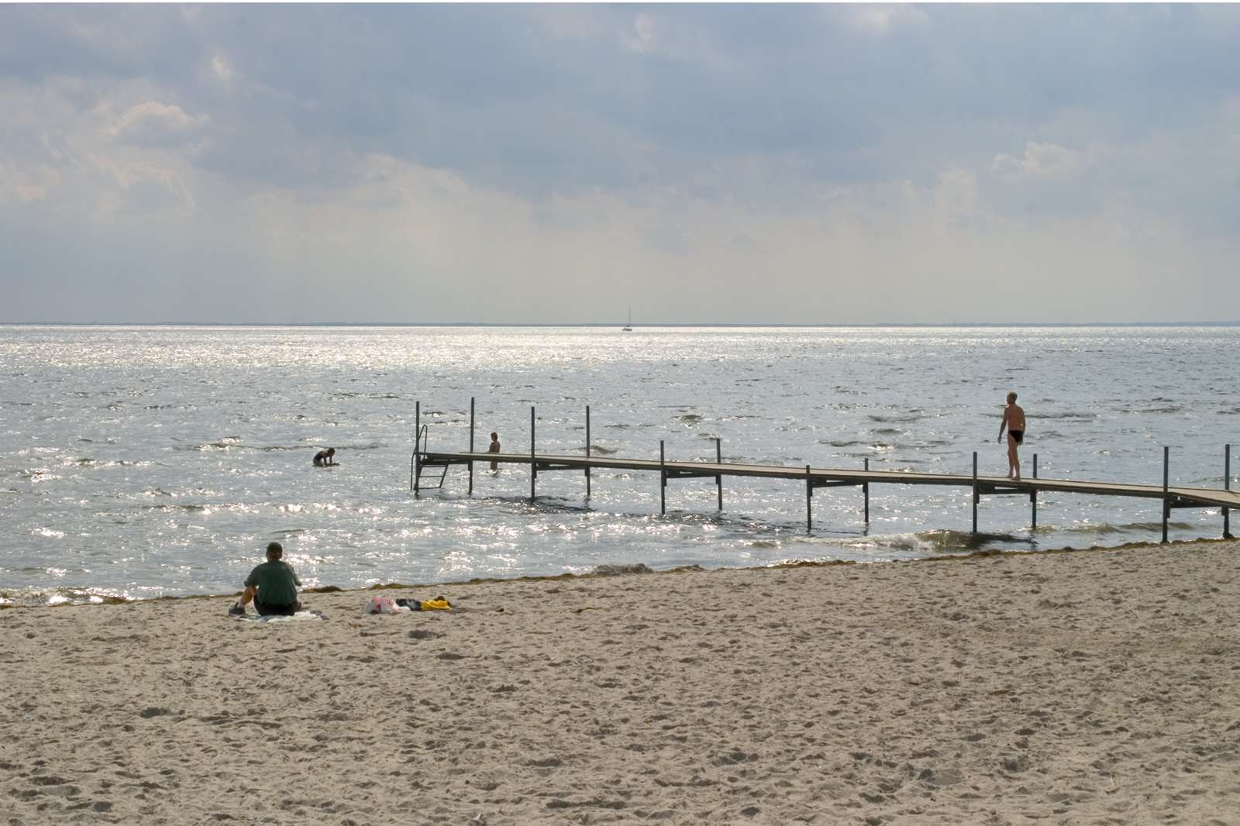
Anlæg på Teknik og Miljøudvalgets område består primært af større infrastrukturprojekter, byudviklingsprojekter (fx Kirkebjerg og letbanen), Vejvedligehold, samt anlægsprojekter under affaldsområdet.

2.1 Årets gang – hvad er der sket?
I 2019 har Teknik- og Miljøudvalgets anlægsprogram især drejet det sig om finansiering af
- Kirkebjerg, omdannelse fra erhvervsområde til boligområde, med udgifter til arealerhvervelser samt arbejdet med Kirkebjerg Parkvej er påbegyndt.
- Letbanen, som bliver etableret i Ring 03, følgearbejder og grundkøb til etablering af forpladser til de to letbanestationer Kirkebjerg station og Brøndbyvester Station,
- Indledende arbejder for at forbedre fremkommeligheden for bus 500S, +Way. Arbejdet vil pågå over de næste par år.
- Klimatilpasning ved Horsedammen, LAR løsning, i samarbejde med HOFOR der har udført et stort bassin til opsamling og forsinkelse af regnvand.
- Affaldshåndtering ved etageboliger, hvor der er udbetalt tilskud til boligselskaber, som etablerer beholdere til indsamling af genanvendelige materialer.

De vigtigste anlægsaktiviteter i 2019:
- Udskiftning og renovering af stikledninger og rendestensbrønde, ved vejanlæg og i samarbejde med HOFOR´s ledningsarbejder.
- Modernisering til radar detektering og intelligent styring, udskiftning prioriteres i sammenhæng med anlæg og vedligehold af veje og ved nedbrud.
- Modernisering af vejbelysning, udskiftning af armaturer med højt energiforbrug og ikke genanskaffelige armaturer er udskiftet til LED.
- Registrering af data for vej og vejafvanding
- Trafikal tryghedsanalyse hos skolerne herunder analyse blandt skolebørn i 3-6 klasse. Analysen danner grundlag for hvilke tiltag, der skal udarbejdes ift. trafikhandlingsplanen.
- Vedligeholdelse af veje herunder asfaltering, vejstriber, div. afmærkninger, sætning af kantsten, fortove m.m.

2.2 Økonomisk oversigt
Regnskabet for anlægsområdet udgør netto 7,083 mio. kr. i 2019, og Teknik- og Miljøudvalget har et mindreforbrug på 11,747 mio. kr. (netto), som udgør 62,4 pct. af det korrigerede budget, jf. tabel 1.
På Teknik- og Miljøudvalgets område blev der i 2019 oprindeligt budgetteret med 13,409 mio. kr. i udgifter og 92.000. kr. i indtægter. Der blev overført 4,182 mio. kr. (netto) fra 2018 til 2019 og givet yderligere tillægsbevillinger til for 1,331 mio. kr., hvilket giver et korrigeret anlægsbudget på i netto i alt 18,830 mio. kr.
Teknik- og Miljøudvalget i 1.000 kr. | U/I/N* | Opr. vedt. budget 2019 | Tillægs- bevillinger 2019 | Korr. vedt. budget 2019 | Regnskab 2019 | Afvigelse ift. korr. vedtaget budget | Afvigelse i pct.
Teknik- og Miljøudvalget i alt | U | 13.409 | 9.051 | 22.460 | 11.587 | 10.873 | 48,4
 | I | -92 | -3.538 | -3.630 | -4.505 | 875 | -24,1
 | N | 13.317 | 5.513 | 18.830 | 7.082 | 11.748 | 62,4
*Udgift (U), Indtægt (I), Netto (N)

2.3 Årets væsentligste afvigelser og udfordringer
Projekter med væsentligste afvigelser:

163077 Beholdere til indsamling af genanvendelige materialer, etageboliger
Regnskabet viser et mindreforbrug på 3,482 mio. kr., som udgør 41,4 pct. af det afsatte budget. Boligselskaberne er kommet så langt med etablering af indsamling af de genanvendelige materialer, men betalinger forventes at falde først i 1. kvartal 2020.

223066 Kirkebjerg
Regnskabet viser et mindreforbrug på 4,299 mio. kr. i udgifter, som udgør 43 pct. af det afsatte budget. Der er også modtaget 1,580 mio. kr. mere i indtægter end det var budgettet. Afvigelsen skyldes primært at forhandlingerne om ekspropriationserstatninger strakte ud. Der er nu indgået kontrakt om udførelse af Kirkebjerg Parkvej med betalingsplan. Men projektet er forsinket og fortsætter i 2020.

223094 Vestvolden, niveaufri krydsning af jernbanen
Regnskabet viser et mindreforbrug, (merindtægt), på 1,638 mio. kr., som udgør 660,0 pct. af det afsatte budget. Etableringen af broen er opgivet. I 2018 er tilskuddet fra Cykelpuljen tilbagebetalt. Krav over for Naturstyrelsen blev gjort gældende i 2019, indtægten er indgået i 2020.
223152 Letbanen på Ring 3
Regnskabet viser en mindreforbrug på 1,592 mio. kr., som udgør 66,3 pct. af det afsatte budget. Budget i 2019 var hovedsagelig afsat til arealerhvervelser. Betaling er ikke faldet i 2019, foretages i 2020.

223208 Bus 500s + way - Fremkommelighedspuljen
Regnskabet viser en mindreindtægt på 0,705 mio. kr., som udgør 100,0 pct. af det afsatte budget. Afvigelsen skyldes bl.a., at statusredegørelse først foreligger primo 2020 hvorefter indtægten kan modtages.

2.4 Regnskab 2019 fordelt på projekter
Tabel 2. Økonomisk oversigt fordelt på anlægsprojekter
Teknik- og Miljøudvalget i 1.000 kr. | Udgift/ Indtægt/ Netto* | Opr. vedt. budget 2019 | Budget-ændringer 2019 | Korr. vedt. budget 2019 | Regnskab 2019 | Afvigelse ift. korr. vedtaget budget | Afvigelse i procent
005070 Horsedammen, byudvikling og klimatilpasning | U | 1.200 |  | 1.200 | 1.198 | 2 | 0,2
163077 Beholdere til indsamling af genanvendelige materialer, etageboliger | U | 2.139 | 6.137 | 8.276 | 4.847 | 3.429 | 41,4
165065 Brøndby Genbrugsstation, diverse anskaffelser | U | 330 | -330
 | I | -92 | 92
201050 Materielgården, anskaffelse af maskiner og materiel | U | 1.240 |  | 1.240 | 1.240 |  | 0,0
223041 Lagesminde Allé, vejændringer i forbindelse med ny lokalplan | U |  | 98 | 98 | 115 | -17 | -17,3
223066 Kirkebjerg | U |  | 8.400 | 8.400 | 4.101 | 4.299 | 51,2
 | I |  | -2.925 | -2.925 | -4.505 | 1.580 | -54,0
223094 Vestvolden, niveaufri krydsning af jernbanen | U |  | 246 | 246 | -1.392 | 1.638 | 665,9
223152 Letbanen på Ring 3 | U | 8.500 | -6.100 | 2.400 | 808 | 1.592 | 66,3
223208 Bus 500s + way – Fremkommelighedspuljen | U |  | 600 | 600 | 670 | -70 | -11,7
 | I |  | -705 | -705 |  | -705 | 100,0
Teknik- og Miljøudvalget i alt | U | 13.409 | 9.051 | 22.460 | 11.587 | 10.873 | 48,4
 | I | -92 | -3.538 | -3.630 | -4.505 | 875 | -24,1
 | N | 13.317 | 5.513 | 18.830 | 7.082 | 11.748 | 62,4
*Udgift (U), Indtægt (I), Netto (N)

3 Regnskabsbemærkninger for anlæg på Social- og Sundhedsudvalgets område 2019
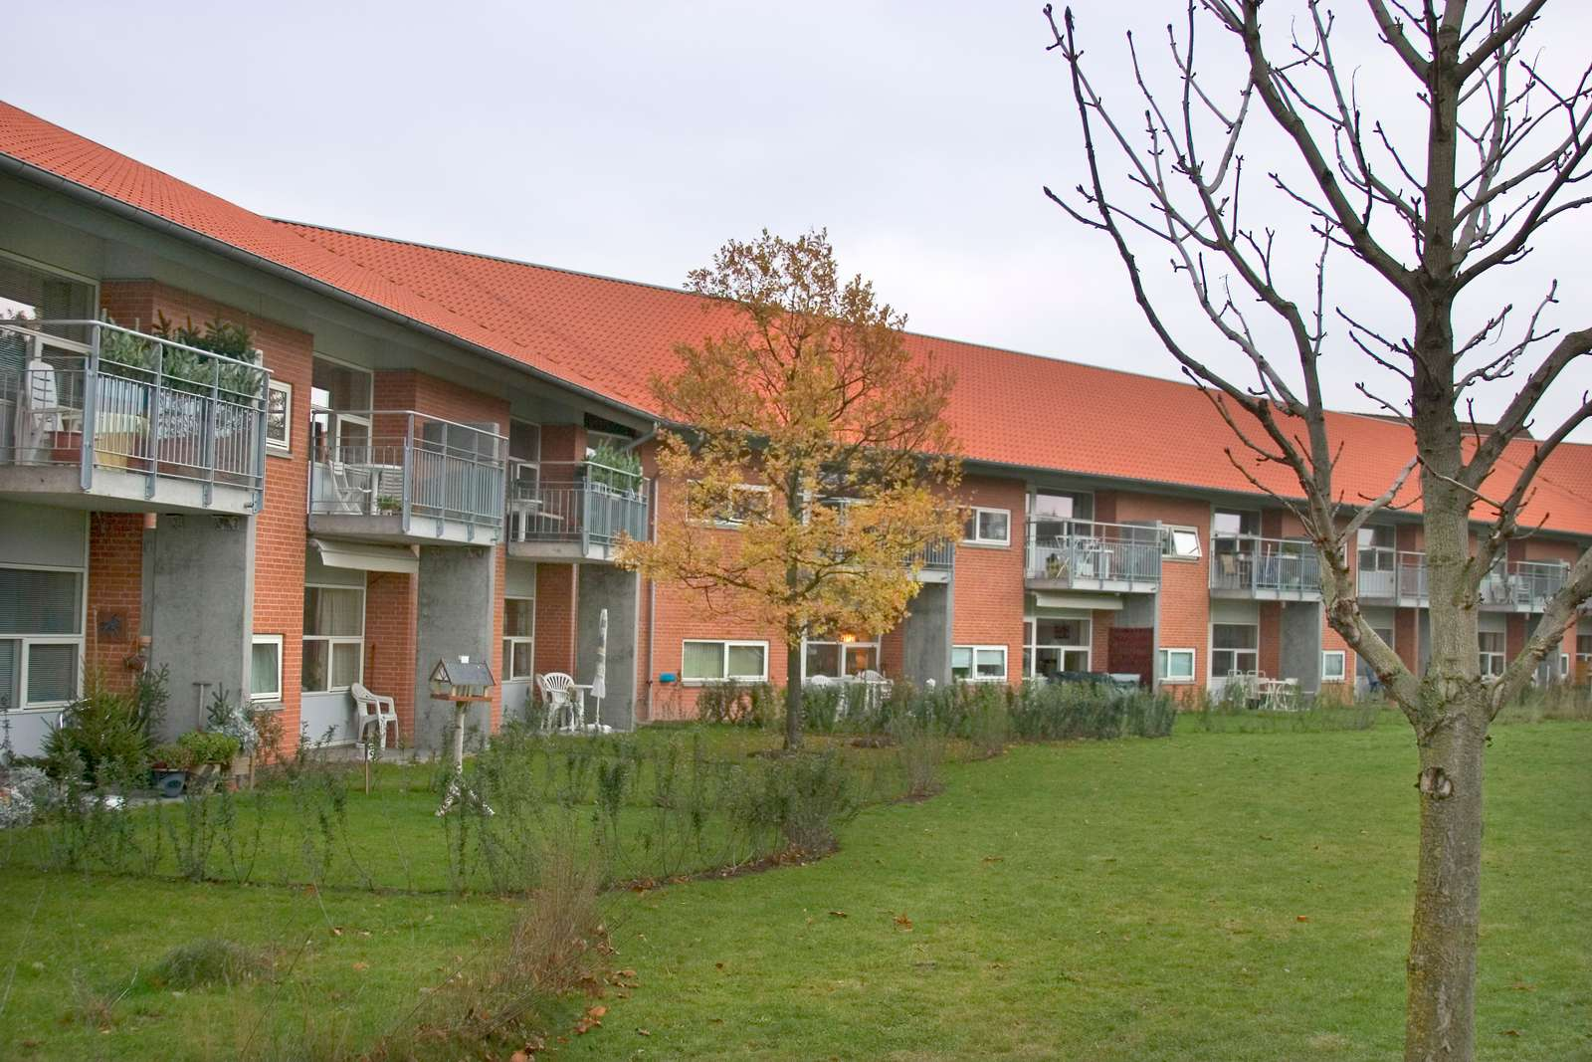
Anlæg på Social- og Sundhedsudvalgets område består primært af større bygge- og anlægsprojekter og udviklingsprojekter.

3.1 Årets gang – hvad er der sket?

De vigtigste anlægsaktiviteter i 2019:

- Arbejde med velfærdsteknologien på ældreområdet i form af forskellige afprøvninger, fx Interaktiv aktivitets og træningsteknologi, VirtuelReality til demente og immobile borgere, Sleeptracker mm.
- Opførelse af erstatningsbyggeriet - Strandboligerne udbud resulterede i for høje priser, der vil ske genudbud i 2020.
- Opstart af et større projekt - opførelse af ny ældrecenter i Vesterled - et byggeri, der samler plejeboliger, demensafsnit, døgnrehabiliteringspladser samt flex- og akutpladser i ét samlet byggeri. Byggeriet skal DGNB-certificeres, hvilket vil sige, at der er fokus på at skabe et bæredygtigt byggeri med fokus på miljømæssig-, økonomisk- og social kvalitet. Dette bidrager endvidere til 14 ud af de 17 verdensmål.

3.2 Økonomisk oversigt
Regnskabet for anlægsområdet udgør 14,654 mio. kr. i 2019, og Social- og Sundhedsudvalget har et mindreforbrug på 4,654 mio. kr., som udgør 32,1pct. af det korrigerede budget, jf. tabel 1.
På Social- og Sundhedsudvalgets område blev der i 2019 oprindeligt budgetteret med anlægsudgifter på 44,895 mio. kr. Der blev overført 4,411 mio. kr. fra 2018 til 2019 og givet yderligere tillægsbevillinger til mindreudgifter for 30,166 mio. kr., hvilket giver et korrigeret anlægsbudget på i alt 19,140 mio. kr.
Tabel 1. Økonomisk oversigt fordelt på forvaltninger
Social- og Sundhedsudvalget  i 1.000 kr. | U/I/N* | Opr. vedt. budget 2019 | Tillægs- bevillinger 2019 | Korr. vedt. budget 2019 | Regnskab 2019 | Afvigelse ift. korr. vedt. budget | Afvigelse i pct.
Social- og Sundhedsudvalget i alt | U | 44.895 | -25.755 | 19.140 | 14.486 | 4.654 | 32,1
 | I
 | N | 44.895 | -25.755 | 19.140 | 14.486 | 4.654 | 32,1
*Udgift (U), Indtægt (I), Netto (N)

3.3 Årets væsentligste afvigelser og udfordringer

018070 Ældrecenter i Vesterled - servicearealer
Regnskabet viser et mindreforbrug på 1,237 mio. kr., som er en afvigelse på 57,2 pct. ift. det afsatte budget. Projektet skulle udbydes igen, hvilket medførte forsinkelser. Projektet fortsætter i 2020, hvor et revideret budget bliver forelagt til politisk behandling.
018157 Strandboligerne, erstatningsbyggeri – Servicearealer
Regnskabet viser et mindreforbrug på 1,230 mio. kr., som er en afvigelse på 96,9 pct. af det korrigerede budget. Projektet er fortsat i gang, men forsinket pga. tidligere licitationsresultat og personaleudskiftninger. Forventes genopstartet, med et nyt udbud, marts 2020.
482063 Træningscenter Brøndby -toiletter
Regnskabet viser et mindreforbrug på 0,192 mio. kr., som udgør 25,3 pct. af det afsatte budget. Grundet fundet af PCB under renoveringen blev arbejdet forsinket, der er givet bevilling til merudgifterne i Kommunalbestyrelsen den 11. december 2019. Arbejdet forventes færdig i 1. kvartal 2020. Restbeløbet er overført til 2020.
529052 Æblehaven, daghjem eller hjemmeplejen
Regnskabet viser et mindreforbrug på 0,150 mio. kr., som er en afvigelse på 100,0 pct. af det korrigerede budget. Restbeløbet overføres til budget 2020. Projektet afventer afklaring af planforhold, hvilket forventes at være på plads i 2021. Parallelt gennemføres foranalyse.
531052 Roland hjælpemiddeldepot - tilbygning og stor maskine
Regnskabet viser et mindreforbrug på 1,295 mio. kr., som udgør 32,0 pct. af det afsatte budget. Projektet er fortsat i gang, men høje priser ved udbud betingede en tillægsbevilling på 0,75 mio. som forsinkede byggeriets opstart. Projektet forventes afsluttet marts 2020.

3.4 Regnskab 2019 fordelt på projekter
Tabel 2. Økonomisk oversigt fordelt på anlægsprojekter
Social- og Sundhedsudvalget i 1.000 kr. | Udgift/ Indtægt/ Netto* | Opr. vedt. budget 2019 | Budget-ændringer 2019 | Korr. vedt. budget 2019 | Regnskab 2019 | Afvigelse ift. korr. vedtaget budget | Afvigelse i procent
018063 Æblehaven, generelle forbedringer | U |  | 523 | 523 | 523 |  | 0,0
018070 Ældrecenter i Vesterled - servicearealer | U |  |  | 3.400 | 2.163 | 1.237 | 57,2
018071 Ældrecenter i Vesterled - Servicearealer (lukket) | U | 3.400
018157 Strandboligerne, erstatningsbyggeri - Servicearealer | U | 4.500 | -2.000 | 2.500 | 1.270 | 1.230 | 96,9
019050 Strandboligerne, erstatningsbyggeri - Boliger | U | 10.199 | -10.199
019051 Ældrecenter i Vesterled - boligarealer | U | 18.996 | -18.996
482063 Træningscenter Brøndby -toiletter | U | 650 | 300 | 950 | 758 | 192 | 25,3
488052 Telemedicin og velfærdsteknologi | U | 750 |  | 750 | 728 | 22 | 3,0
527051 Ældrecenter Æblehaven, ADK anlæg (532184) | U |  | 240 | 240 | 239 | 1 | 0,4
529052 Æblehaven, daghjem eller hjemmeplejen | U | 500 | -350 | 150 |  | 150 | 100,0
531052 Roland hjælpemiddeldepot - tilbygning og stor maskine | U | 4.400 | 947 | 5.347 | 4.052 | 1.295 | 32,0
550052 Pavilloner til Boligerne Brøndbyøstervej | U | 1.500 | 3.780 | 5.280 | 4.753 | 527 | 11,1
Social- og Sundhedsudvalget i alt | U | 44.895 | -25.755 | 19.140 | 14.486 | 4.654 | 32,1
 | I
 | N | 44.895 | -25.755 | 19.140 | 14.486 | 4.654 | 32,1
Udgift (U), Indtægt (I), Netto (N)

4 Regnskabsbemærkninger for anlæg på Børneudvalgets område 2019
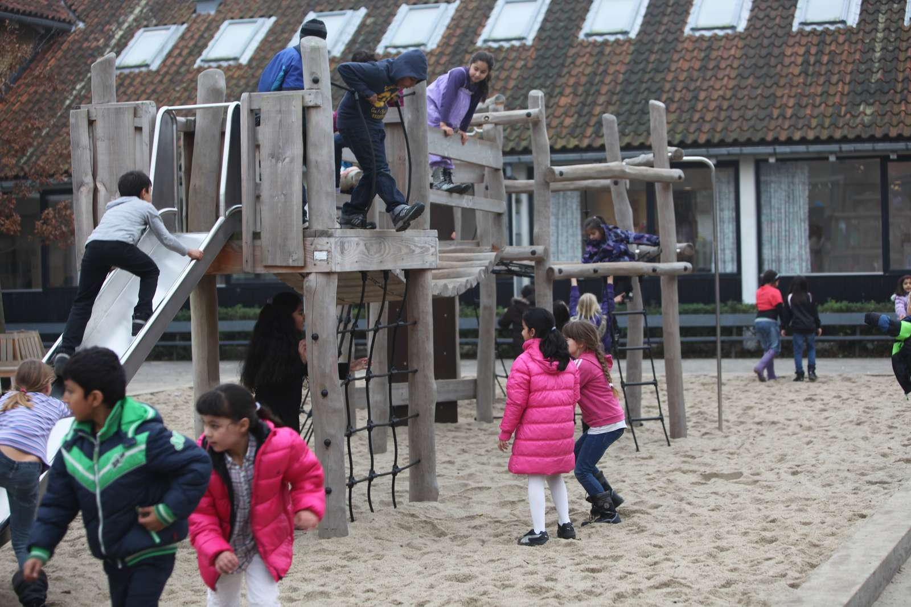
Anlæg på Børneudvalgets område består primært af anlægspuljer til IT- og digitaliseringsprojekter, bygningsrenovering og ekstraordinær vedligeholdelse, samt større bygge- og anlægsprojekter.

4.1 Årets gang – hvad er der sket?

De vigtigste anlægsaktiviteter i 2019:

- Der er indkøbt nye smarte tavler til alle klasselokalerne på Brøndbys skoler.
- Udvidelse og ombygning af Vesterled – institution til 0-6-årige, som er taget brug
- Udvidelse af Børnehuset Kærdammen med Kærdammen 1b
- Hyldebakkegård er renoveret med henblik på at skabe bedre sammenhæng i institutionen. Der er bl.a. udført sammenbygning af to bygningslænger med forbindelsesgang, samt indvendig renovering af vestlængen. Projektet har desuden omfattet en mindre tilbygning til Børnehuset Hyldebakkegård, hvor den før fritstående bygning "Skovsatelitten" nu er sammenbygget med Hyldebakkegårds øvrige bygningsmasse. Yderligere er der foretaget lettere ombygning af de eksisterende lokaler i "Skovsatelitten" for, at gøre bygningen mere funktionel og rummelig i forhold til børnehavens behov.

4.2 Økonomisk oversigt
Regnskabet for anlægsområdet udgør 10,294 mio. kr. i 2019 og Børneudvalget har et mindreforbrug på 3,366 mio. kr., som udgør 24,6 pct. af det korrigerede budget, jf. tabel 1.
På Børneudvalgets område blev der i 2019 oprindeligt budgetteret med nettoanlægsudgifter på 6,6 mio. kr. Der blev overført 3,710 mio. kr. fra 2018 til 2019 og givet yderligere tillægsbevillinger til merforbrug for 3,350 mio. kr., hvilket giver et korrigeret anlægsbudget på i alt 13,660 mio. kr.
Tabel 1. Økonomisk oversigt fordelt på forvaltninger
Børneudvalget i 1.000 kr. | U/I/N* | Opr. vedt. budget  2019 | Tillægs-bevillinger 2019 | Korr. vedt. budget 2019 | Regnskab 2019 |  | Afvigelse ift. korr. vedt. budget | Afvigelse i pct.
Børneudvalget i alt | U | 6.600 | 7.060 | 13.660 | 10.294 |  | 3.336 | 24,6
 | I
 | N | 6.600 | 7.060 | 13.660 | 10.294 |  | 3.336 | 24,6
* Udgift (U), Indtægt (I), Netto (N)

4.3 Årets væsentligste afvigelser og udfordringer

305053 Højkær Byggelegeplads, ny staldbygning
Regnskabet viser et mindreforbrug på 2,063 mio. kr., hvilket er en afvigelse på 98,2 pct. af det afsatte budget. Planforhold og projektafklaringer har forsinket projektet. Det er afklaret og projektet forventes udbudt i løbet af marts 2020. Restbeløbet overføres til 2020.

514281 Børnehuset Hyldebakkegård, sammen- og ombygning
Regnskabet viser et merforbrug på 0,474 mio. kr., hvilket er 40,7 pct. af korrigerede budget. Sagen var præget af betydelige udfordringer, som bl.a.er opstået på grund af projekteringsfejl og har medført budgetoverskrivelser i form af ekstraudgifter til malet, ABA, gulvarbejder mm.

514357 Dagplejestue i Brøndby Strand, ombygning
Regnskabet viser et mindreforbrug på 2,2 mio. kr., som er en afvigelse på 100 pct. af det korrigerede budget. Midler omdisponeres til flytning af Daginstitutionen Klydebo. KB tager stilling hertil og til frigivelse af midler på mødet den 26. februar 2020.

4.4 Regnskab 2019 fordelt på projekter

Tabel 2. Økonomisk oversigt fordelt på anlægsprojekter
Børneudvalget i 1.000 kr. |  | Udgift/ Indtægt/ Netto* | Opr. vedt. budget 2019 | Budget-ændringer 2019 |  |  |  | Korr. vedt. budget 2019 |  | Regnskab 2019 | Afvigelse ift. korr. vedtaget budget |  | Afvigelse i procent
301224 Skolerne, informationsteknologi |  | U | 2.300 | 2.500 |  |  |  | 4.800 |  | 4.795 | 5 |  | 0,1
301393 Børne og skole området, udvidelser/nybyggeri |  | U |  | 137 |  |  |  | 137 |  | 98 | 39 |  | 28,5
301401 Infrastruktur for skolerne 2018-2020 |  | U |  | 256 |  |  |  | 256 |  | 256 |  |  | 0,0
305053 Højkær Byggelegeplads, ny staldbygning |  | U | 1.500 | 600 |  |  |  | 2.100 |  | 37 | 2.063 |  | 98,2
514189 Børnehaven Vesterled - udvidelse og omstrukturering til 0-6 års institution |  | U |  | 2.153 |  |  |  | 2.153 |  | 2.291 | -138 |  | -6,4
514281 Børnehuset Hyldebakkegård, sammen- og ombygning |  | U |  | 1.164 |  |  |  | 1.164 |  | 1.638 | -474 |  | -40,7
514283 Børnehuset Kærdammen, udvidelse |  | U | 600 | 250 |  |  |  | 850 |  | 1.179 | -329 |  | -38,7
514357 Dagplejestue i Brøndby Strand, ombygning |  | U | 2.200 |  |  |  |  | 2.200 |  |  | 2.200 |  | 100,0
Børneudvalget i alt |  | U | 6.600 | 7.060 |  |  |  | 13.660 |  | 10.294 | 3.366 |  | 24,6
 |  | I
 |  | N | 6.600 | 7.060 |  |  |  | 13.660 |  | 10.294 | 3.366 |  | 24,6
 | *Udgift (U), Indtægt (I), Netto (N)

5 Regnskabsbemærkninger for anlæg på Idræts- og Fritidsudvalgets område 2019
Anlæg på Idræts- og Fritidsudvalgets område består primært af anlægspuljer til bygningsrenovering og ekstraordinær vedligeholdelse samt større bygge- og anlægsprojekter.

5.1 Årets gang – hvad er der sket?

De vigtigste anlægsaktiviteter i 2019:
- Opførelse at det nye ridecenter ved Kettehøj/Ulsøparken, som bliver taget i brug i foråret 2019
- Gennemgribende renovering af Vestbad (i samarbejde med Rødovre Kommune)
- Opførelse af nyt klubhus til Brøndby Support øst for Brøndby Stadion

5.2 Økonomisk oversigt
Regnskabet for anlægsområdet udgør 2,617 mio. kr. i 2019, og Idræts- og Fritidsudvalget har et mindreforbrug på 1,455 mio. kr., som udgør 35,7 pct. af det korrigerede budget, jf. tabel 1.
På Idræts- og Fritidsudvalgets område blev der i 2019 oprindeligt budgetteret med nettoanlægsudgifter på 14,240 mio. kr. Der blev overført 1,132 mio. kr. fra 2018 til 2019 og givet yderligere tillægsbevillinger for –11,3 mio. kr., hvilket giver et korrigeret anlægsbudget på i alt 4,072 mio. kr.
 | Tabel 1. Samlet anlæg - Regnskab 2017 for Idræts- og Fritidsudvalget fordelt på forvaltninger
 | Idræts- og Fritidsudvalget  i 1.000 kr. | U/I/N* | Opr. vedt. budget 2018 | Tillægs- bevillinger 2018 | Korr. vedt. budget 2018 | Regnskab 2018 |  | Afvigelse ift. korr. vedt. budget |  | Afvigelse i pct.
 | Idræts- og Fritidsudvalget i alt | U | 14.240 | -10.168 | 4.072 | 2.617 |  | 1.455 |  | 35,7
 |  | I
 |  | N | 14.240 | -10.168 | 4.072 | 2.617 |  | 1.455 |  | 35,7
*Udgift (U), Indtægt (I), Netto (N)

5.3 Årets væsentligste afvigelser og udfordringer
031096 Brøndby Strands Sejlklub - ombygning af klubhus
Regnskabet viser et mindreforbrug på 0,230 mio. kr., som udgør 95,8 pct. af det afsatte budget. Projektet er fortsat i gang - afventer byggetilladelse. Restbeløbet overføres til 2020.

031191 Nyt ridecenter ved Kettehøj/Ulsøparken
Regnskabet viser et mindreforbrug på 1,157 mio. kr., som er en afvigelse på 85,7 pct. i forhold til korrigeret vedtaget budget. Projektet er afsluttet. Mindreforbruget skyldes bl.a. at ridebane og beplantning er udgået af projektet.

5.4 Regnskab 2019 fordelt på projekter

Tabel 2. Samlet oversigt fordelt på anlægsarbejder
Idræts- og Fritidsudvalget i 1.000 kr. | Udgift/ Indtægt/ Netto* | Opr. vedt. budget 2019 | Budget-ændringer 2019 | Korr. vedt. budget 2019 | Regnskab 2019 | Afvigelse ift. korr. vedtaget budget | Afvigelse i procent
013351 Nørregård, svømmehallen - nyt tag | U | 300 | -300
020055 Anlæggelse af anlæg/pladser | U |  | 495 | 495 | 288 | 207 | 41,8
031096 Brøndby Strands Sejlklub - ombygning af klubhus | U | 240 |  | 240 | 10 | 230 | 95,8
031191 Nyt ridecenter ved Kettehøj/Ulsøparken | U | 5.500 | -4.150 | 1.350 | 193 | 1.157 | 85,7
031259 Forsamlingshus (Brøndby Support), nedrivning | U | 700 |  | 700 | 684 | 16 | 2,3
031261 Brøndbyernes Idrætsforening, Klubhus | U | 7.000 | -6.500 | 500 | 570 | -70 | -14,0
031293 Nyt klubhus til Brøndby Support | U |  | 287 | 287 | 244 | 43 | 15,0
035080 Brøndby Havn, nye faciliteter til vinterbadere | U | 500 |  | 500 | 628 | -128 | -25,6
Idræts- og Fritidsudvalget | U | 14.240 | -10.168 | 4.072 | 2.617 | 1.455 | 35,7
 | I
 | N | 14.240 | -10.168 | 4.072 | 2.617 | 1.455 | 35,7
*Udgift (U), Indtægt (I), Netto (N)

6 Regnskabsbemærkninger for anlæg på Kulturudvalgets område 2019

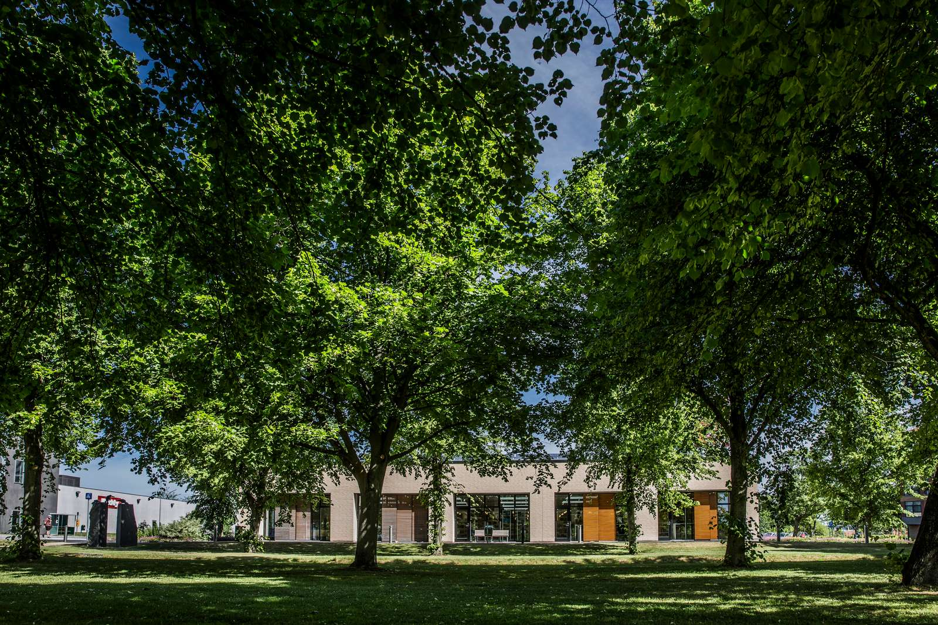
Anlæg på Kulturudvalgets område typisk består af både mindre og større bygge- og anlægsprojekter.

6.1 Årets gang – hvad er der sket?
I 2019 blev der arbejdet på kulturhuset Kilden, hvor der bl.a. toiletter blev renoveret.

6.2 Økonomisk oversigt
På Kulturudvalgets område blev der i 2019 oprindeligt budgetteret med anlægsudgifter på 1,3 mio. kr. Der blev givet tillægsbevillinger på 0,6 mio. kr., hvilket gav et korrigeret anlægsbudget på i alt 1,9 mio. kr.
Regnskabet 2019 for anlægsområdet udgør 0,652 mio. kr., og Kulturudvalget ender med et samlet mindreforbrug på 1,248 mio. kr. jf. tabel 1.

Tabel 1. Samlet anlæg - Regnskab 2019 for Kulturudvalget
Kulturudvalget i 1.000 kr. | U/I/N* | Opr. vedt. budget 2019 | Tillægs- bevillinger 2019 | Korr. vedt. budget 2019 | Regnskab 2019 | Afvigelse ift. korr. vedt. budget | Afvigelse  i pct.
Kulturudvalget i alt | U | 1.300 | 600 | 1.900 | 652 | 1.248 | 65,7
 | I
 | N | 1.300 | 600 | 1.900 | 652 | 1.248 | 65,7

*Udgift (U), Indtægt (I), Netto (N)

6.3 Årets væsentligste afvigelser og udfordringer
Regnskabsafvigelsen skyldes mindreforbruget på 1,184 mio. kr. på projekt Kulturhuset Kilden, udvidelse af depotrum. Projektet er sent opstartet grundet uventede projektændringer. Dette betyder at restbeløbet overføres til 2020 og projektet færdiggøres i 2020.

6.4 Regnskab 2019 fordelt på projekter

Tabel 2. Samlet oversigt fordelt på anlægsarbejder
Kulturudvalget i 1.000 kr. | Udgift/ Indtægt/ Netto* | Opr. vedt. budget 2019 | Budget-ændringer 2019 | Korr. vedt. budget 2019 | Regnskab 2019 | Afvigelse ift. korr. vedtaget budget | Afvigelse i procent
364068 Kulturhuset Kilden, renovering af toiletter | U | 300 |  | 300 | 236 | 64 | 21,3
364070 Kulturhuset Kilden, udvidelse af depotrum | U | 1.000 | 600 | 1.600 | 416 | 1.184 | 74,0
Kulturudvalget i alt | U | 1.300 | 600 | 1.900 | 652 | 1.248 | 65,7
 | I
 | N | 1.300 | 600 | 1.900 | 652 | 1.248 | 65,7
*Udgift (U), Indtægt (I), Netto (N)

